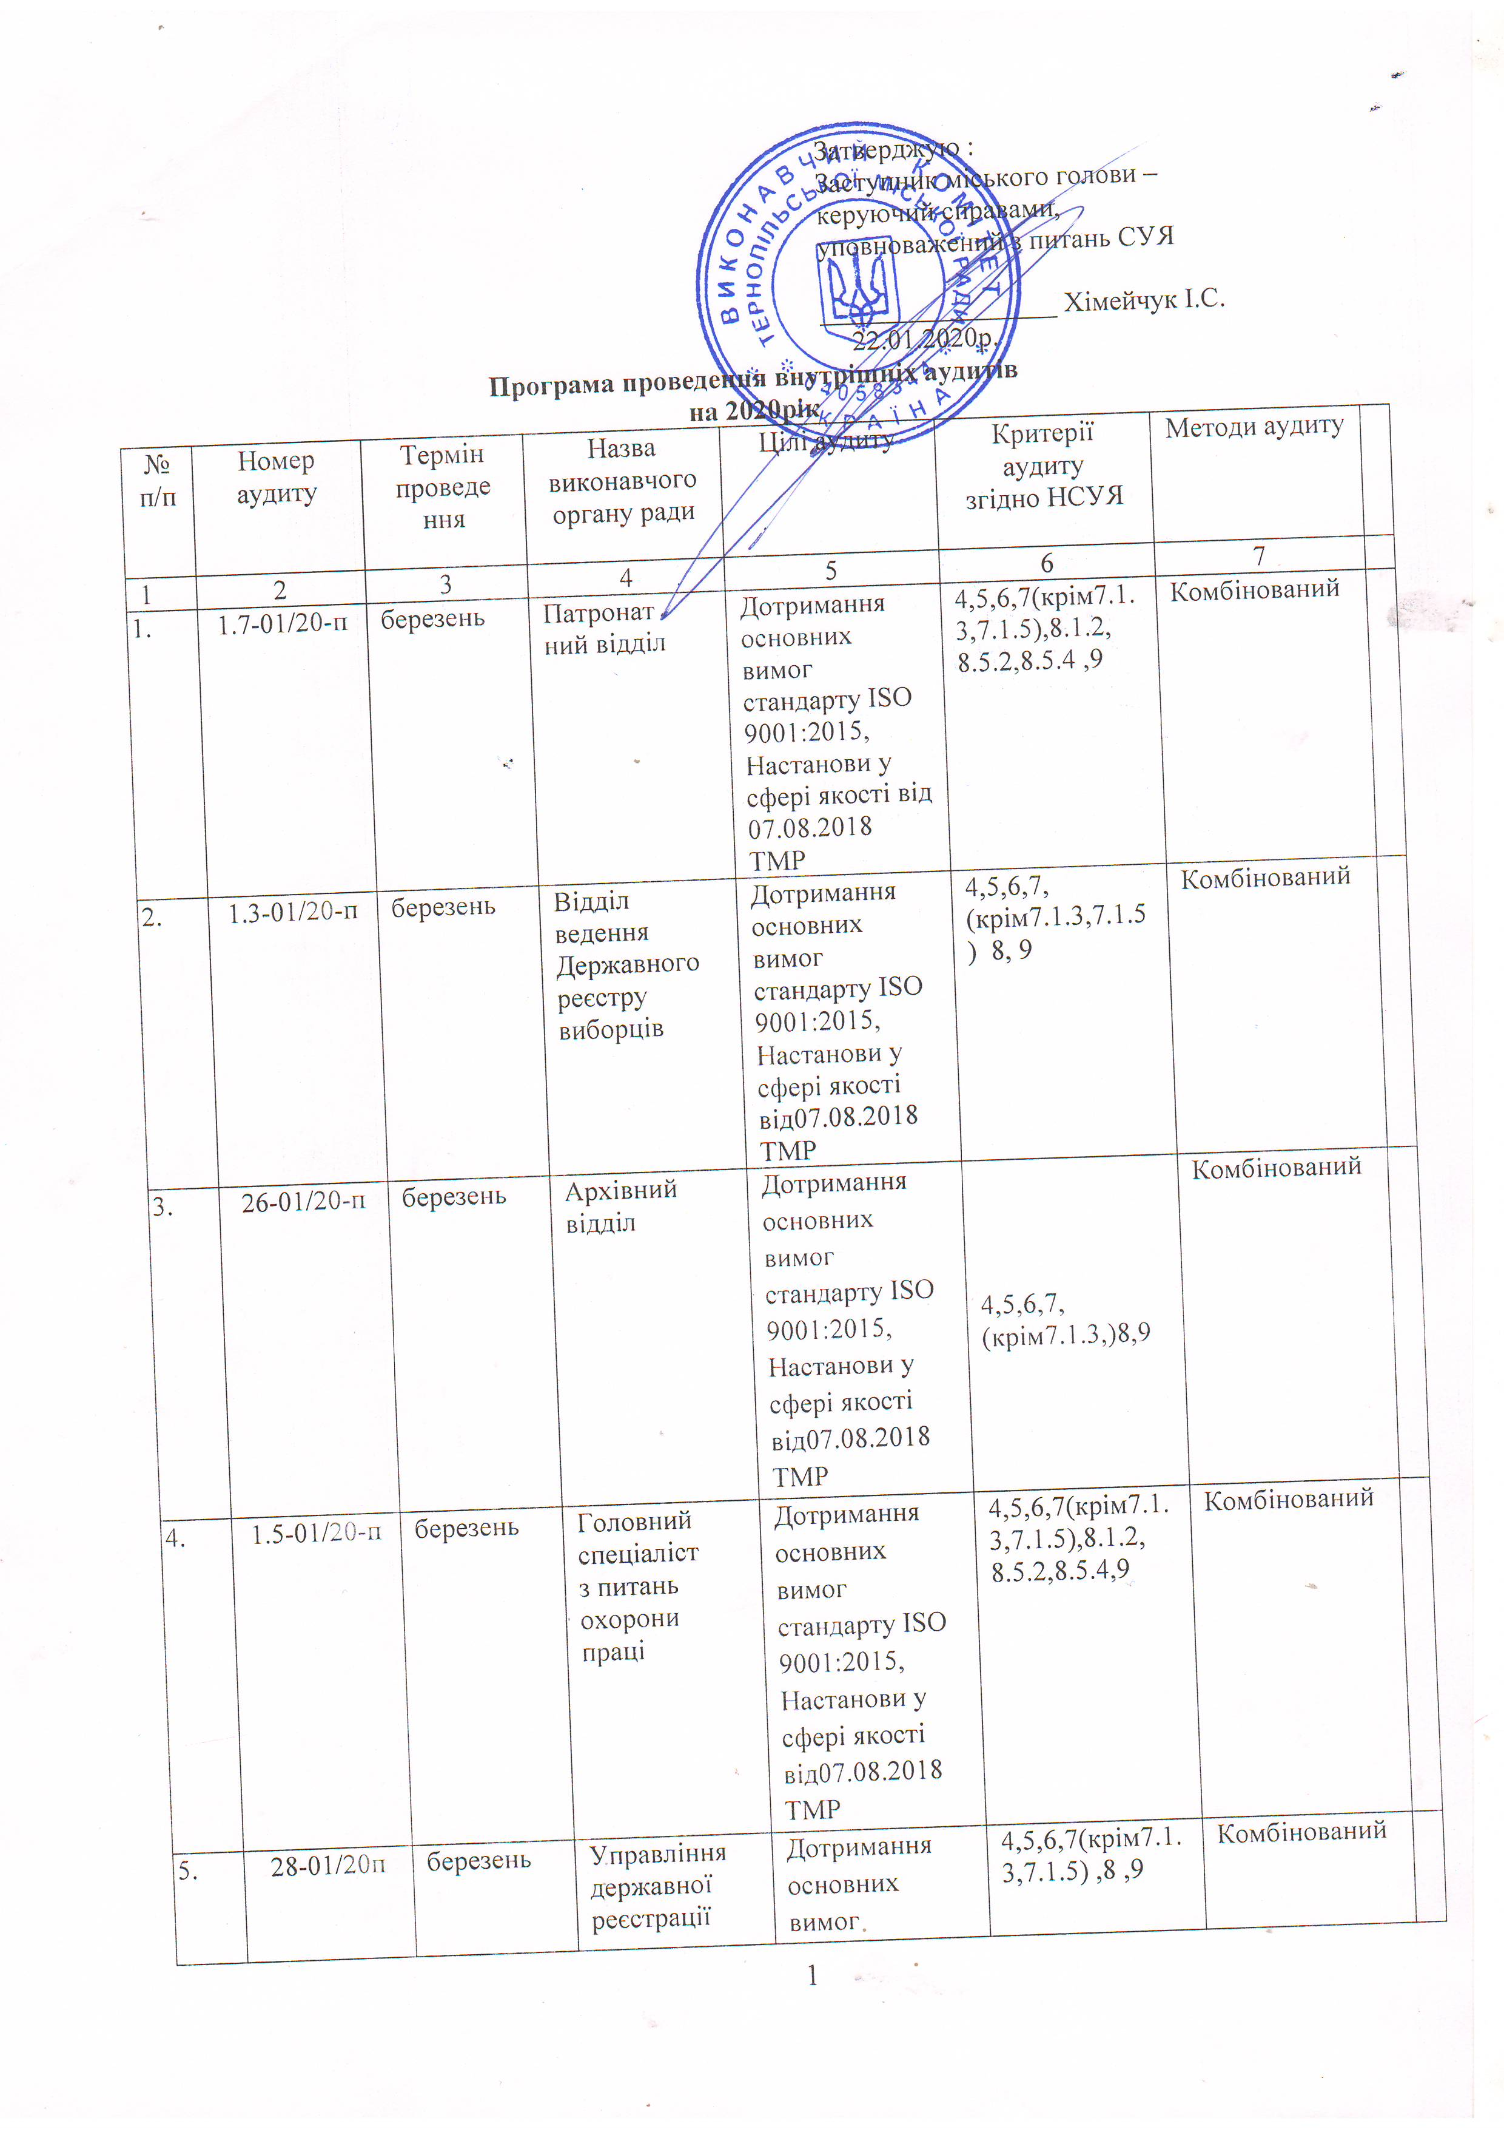

стандарту ISO 9001:2015, Настанови у сфері якості від07.08.2018
ТМР
6 | 25-01/20-п | березень | Відділ  земельних ресурсів | Дотримання основних вимог стандарту ISO 9001:2015, Настанови у сфері якості від 07.08.2018 ТМР | 4,5,6,7(крім7.1.3,7.1.5),8,9 | Комбінований
7 | 15-01/20-п | березень | Управління житлово-комунального господарства, благоустрою та екології | Дотримання основних вимог стандарту ISO 9001:2015, Настанови у сфері якості від 07.08.2018 ТМР | 4,5,6,7(крім7.1.5),8,9 | Комбінований
8 | 9-01/20-п | квітень | Управління обліку та контролю за використанням комунального майна | Дотримання основних вимог стандарту ISO 9001:2015, Настанови у сфері якості від 07.08.2018 ТМР | 4,5,6,7, (крім7.1.5),8 ,9 | Комбінований
99  9 | 30-01/20-п | квітень | Відділ «Центр надання адміністративних послуг» | Дотримання основних вимог стандарту ISO 9001:2015, Настанови у сфері якості від 07.08.2018 ТМР | 4,5,6,7(крім7.1.3,7.1.5), 8, 9 | Комбінований
10 | 20-01/20-п | квітень | Управління освіти і науки | Дотримання основних вимог стандарту ISO 9001:2015, Настанови у сфері якості від 07.08.2018 ТМР | 4,5,6,7(крім 7.1.5),8 ,9 | Комбінований
11  11 | 21-01/20-п | квітень | Управління  розвитку спорту та фізичної культури | Дотримання основних вимог стандарту ISO 9001:2015, Настанови у сфері якості від 07.08.2018 ТМР | 4,5,6,7(крім 7.1.5),8,9 | Комбінований
12 | 3-01/20-п | квітень | Управління організаційно-виконавчої роботи | Дотримання основних вимог стандарту ISO 9001:2015, Настанови у сфері якості від 07.08.2018 ТМР | 4,5,6,7(крім7.1.3,7.1.5), 8, 9 | Комбінований
13 | 23-01/20-п | квітень | Відділ охорони здоров’я та медичного забезпечення | Дотримання основних вимог стандарту ISO 9001:2015, Настанови у сфері якості від 07.08.2018 ТМР | 4,5,6,7(крім 7.1.5), 8.1.2,  8.5.2,8.5.4 , 9 | Комбінований
14 | 12-01/20-п | квітень | Управління транспортних мереж та зв’язку | Дотримання основних вимог стандарту ISO 9001:2015, Настанови у сфері якості від 07.08.2018 ТМР | 4,5,6,7(крім7.1.3,7.1.5),8 ,9 | Комбінований
15 | 14-01/20-п | травень | Управління містобудування, архітектури та кадастру | Дотримання основних вимог стандарту ISO 9001:2015, Настанови у сфері якості від 07.08.2018 ТМР | 4,5,6,7(крім7.1.3,7.1.5),8,9 | Комбінований
16 | 11-01/20-п | травень | Відділ квартирного обліку та нерухомості | Дотримання основних вимог стандарту ISO 9001:2015, Настанови у сфері якості від 07.08.2018 ТМР | 4,5,6,7(крім7.1.3,7.1.5),8,9 | Комбінований
17 | 22-01/20-п | травень | Управління культури і мистецтв | Дотримання основних вимог стандарту ISO 9001:2015, Настанови у сфері якості від 07.08.2018 ТМР | 4,5,6,7(крім,7.1.5),8,9 | Комбінований
18 | 10-01/20-п | травень | Відділ торгівлі, побуту та захисту прав споживачів | Дотримання основних вимог стандарту ISO 9001:2015, Настанови у сфері якості від 07.08.2018 ТМР | 4,5,6,7(крім7.1.3,7.1.5),8,9 | Комбінований
19 | 2-01/20-п | травень | Управління стратегічного розвитку міста | Дотримання основних вимог стандарту ISO 9001:2015, Настанови у сфері якості від 07.08.2018 ТМР | 4,5,6,7(крім7.1.3,7.1.5),8,9 | Комбінований
20 | 17-01/20-п | травень | Управління економіки, промисловості та праці | Дотримання основних вимог стандарту ISO 9001:2015, Настанови у сфері якості від 07.08.2018 ТМР | 4,5,6,7(крім7.1.3,7.1.5),8,9 | Комбінований
21 | 5-01/20-п | травень | Відділ обліку та фінансового забезпечення | Дотримання основних вимог стандарту ISO 9001:2015, Настанови у сфері якості від 07.08.2018 ТМР | 4,5,6,7(крім7.1.5), 8.1.2,  8.5.2,8.5.4 , 9 | Комбінований
22 | 24-01/20-п | червень | Управління сім’ї , молодіжної політики та захисту дітей | Дотримання основних вимог стандарту ISO 9001:2015, Настанови у сфері якості від 07.08.2018 ТМР | 4,5,6, 7(крім7.1.3,7.1.5),8,9 | Комбінований
23 | 27-01/20-п | червень | Відділ державного архітектурно -будівельного контролю | Дотримання основних вимог стандарту ISO 9001:2015, Настанови у сфері якості від 07.08.2018 ТМР | 4,5,6,7(крім7.1.3,7.1.5),8,9 | Комбінований
24 | 8-01/20-п | червень | Фінансове управління | Дотримання основних вимог стандарту ISO 9001:2015, Настанови у сфері якості від 07.08.2018 ТМР | 4,5,6,7(крім7.1.5),8.1.2,  8.5.2,8.5.4,9 | Комбінований
25 | 7-01/20-п | червень | Управління матеріального забезпечення та інформацій-  них технологій | Дотримання основних вимог стандарту ISO 9001:2015, Настанови у сфері якості від 07.08.2018 ТМР | 4,5,6,7(крім7.1.5),8.1.2,  8.5.2,8.5.4,9 | Комбінований
26 | 1.6-01/20-п | червень | Відділ внутрішнього контролю | Дотримання основних вимог стандарту ISO 9001:2015, Настанови у сфері якості від 07.08.2018 ТМР | 4,5,6,7(крім7.1.3,7.1.5),8.1.2,  8.5.2,8.5.4,9 | Комбінований
27 | 6-01/20-п | червень | Відділ кадрового забезпечення | Дотримання основних вимог стандарту ISO 9001:2015, Настанови у сфері якості від 07.08.2018 ТМР | 4,5,6,7(крім7.1.3,7.1.5),8.1.2,  8.5.2,8.5.4,9 | Комбінований
28 | 19-01/20-п | червень | Управління муніципаль  ної інспекції | Дотримання основних вимог стандарту ISO 9001:2015, Настанови у сфері якості від 07.08.2018 ТМР | 4,5,6,7(крім7.1.3,7.1.5),8.1.2,  8.5.2,8.5.4,9 | Комбінований
29 | 13-01/20-п | липень | Управління соціальної політики | Дотримання основних вимог стандарту ISO 9001:2015, Настанови у сфері якості від 07.08.2018 ТМР | 4,5,6,7(крім7.1.5),8,9 | Комбінований
30 | 4-01/20-п | липень | Управління правового забезпечення | Дотримання основних вимог стандарту ISO 9001:2015, Настанови у сфері якості від 07.08.2018 ТМР | 4,5,6,7(крім7.1.3,7.1.5),8.1.2,  8.5.2,8.5.4,9 | Комбінований
31 | 1.1-01/20-п | липень | Відділ зв’язків з громадськістю та засобами масової інформації | Дотримання основних вимог стандарту ISO 9001:2015, Настанови у сфері якості від 07.08.2018 ТМР | 4,5,6,7(крім7.1.3,7.1.5),8.1.2,  8.5.2,8.5.4,9 | Комбінований
32 | 18-01/20-п | липень | Управління надзвичайних ситуацій | Дотримання основних вимог стандарту ISO 9001:2015, Настанови у сфері якості від 07.08.2018 ТМР | 4,5,6,7(крім7.1.3,7.1.5),8.1.2,  8.5.2,8.5.4,9 | Комбінований
33 | 29-01/20-п | липень | Відділ взаємодії з правоохоронними органами, запобігання корупції та мобілізацій  ної роботи | Дотримання основних вимог стандарту ISO 9001:2015, Настанови у сфері якості від 07.08.2018р. ТМР | 4,5,6,7(крім7.1.3,7.1.5),8.1.2,  8.5.2,8.5.4,9 | Комбінований
34 | 1.4-01/20-п | серпень | Відділ діджиталізації та програмува-  ня | Дотримання основних вимог стандарту ISO 9001:2015, Настанови у сфері якості від 07.08.2018р. ТМР | 4,5,6,7(крім7.1.3,7.1.5),8.1.2,  8.5.2,8.5.4,9 | Комбінований
35 | 06-01/19-п | серпень | Заступник міського голови з питань діяльності виконавчих органів ради | Дотримання основних вимог стандарту ISO 9001:2015, Настанови у сфері якості від 07.08.2018 ТМР | 01,02,03,04,4,5,6,7,8,9,10 | Комбінований
36 | 08-01/19-п | серпень | Заступник міського голови  з питань діяльності виконавчих органів ради | Дотримання основних вимог стандарту ISO 9001:2015, Настанови у сфері якості від 07.08.2018 ТМР | 01,02,03,04,4,5,6,7,8,9,10 | Комбінований
37 | 07-01/19-п | серпень | Секретар ради | Дотримання основних вимог стандарту ISO 9001:2015, Настанови у сфері якості від 07.08.2018 ТМР | 01,02,03,04,4,5,6,7,8,9,10 | Комбінований
38 | 02-01/19-п | серпень | Заступник міського голови з питань діяльності | Дотримання основних вимог | 01,02,03,04,4,5,6,7,8,9,10 | Комбінований
